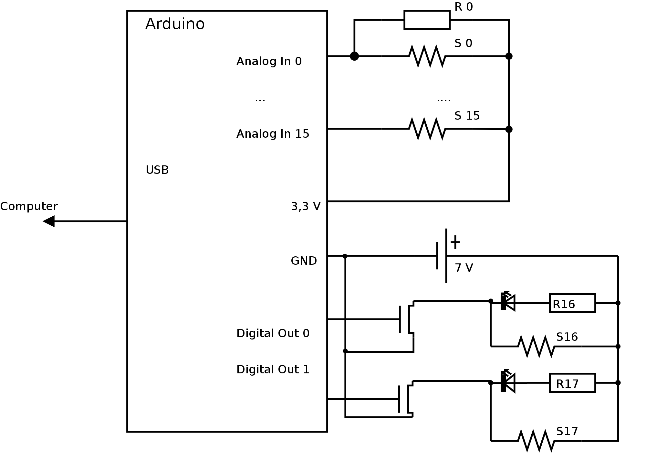
Messwerterfassung mit einem Arduino

